Бибичев Алексей Сергеевич

временно исполняющий обязанности заместителя Главы Тамбовской области
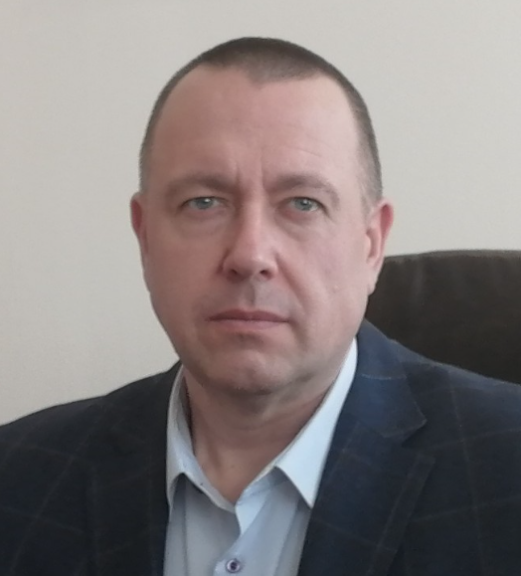
Родился 27 апреля 1977 г. в Московской области.
В 1999 г. окончил Коломенский педагогический институт по специальности «Физика и математика», в 2011 г. прошел профессиональную переподготовку в Московской академии государственного и муниципального управления по программе «Государственное и муниципальное управление».
С 1999 г. по 2004 г. - учитель математики и физики МОУ Непецинской средней общеобразовательной школы.
С 2004 г. по 2011 г. - исполнительный директор ООО «Агентство рыночных исследований и консалтинга «Маркет».
С апреля 2017 г. по февраль 2023 г. - индивидуальный предприниматель.
С апреля 2021 г. по июнь 2021 г. - координатор аналитического сопровождения структурного подразделения Проектный офис Рязанского фонда поддержки регионального сотрудничества и развития.
С февраля 2023 г. по сентябрь 2023 г. - исполняющий обязанности заместителя Главы Тамбовской области.
С сентября 2023 г. по ноябрь 2024 г. - заместитель Главы Тамбовской области.
С 5 ноября 2024 г. - временно исполняющий обязанности заместителя Главы Тамбовской области.
Женат, имеет дочь.

Зименко Евгений Владимирович

временно исполняющий обязанности заместителя Главы Тамбовской области
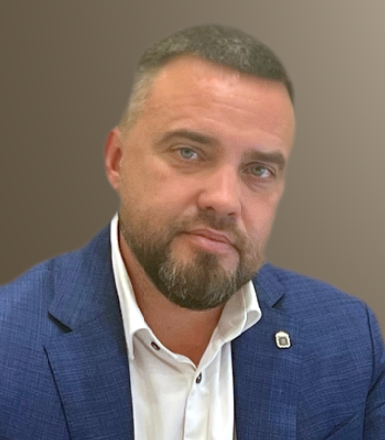
Родился 20 марта 1985 года в ст.Пластуновская Динского района Краснодарского края.
В 2007 году окончил Кубанский государственный аграрный университет по специальности «Экономика и управление на предприятии АПК».
В 2014 году окончил Адыгейский государственный университет по направлению подготовки «Юриспруденция».
В период с 2005 по 2012 г. работал на должностях специалистов и руководителей в различных организациях.
В период с 2012 по 2013 г. замещал должность заместителя директора департамента городского хозяйства администрации города Сочи.
В период с 2013 по 2015 г. замещал должности заместителя директора, начальника общего отдела; директора Муниципального казенного учреждения муниципального образования город Краснодар «Горжилхоз».
В период с 2015 по 2016 г. возглавлял департамент городского хозяйства и топливно-энергетического комплекса администрации муниципального образования город Краснодар.
В период с 2016 по 2019 г. - заместитель главы муниципального образования город Краснодар.
В период с 2019 по 2020 г. замещал должность министра топливно-энергетического комплекса и жилищно-коммунального хозяйства Краснодарского края.
В период с марта 2021 г. по октябрь 2021 г. замещал должность директора Административно-управленческого персонала ООО «Фамилия».
В период с октября 2021 г. по ноябрь 2021 г. замещал должность заместителя директора Департамента модернизации коммунальной инфраструктуры и сопровождения федеральных проектов Государственной корпорации — Фонд содействия реформированию жилищно-коммунального хозяйства.
В период с ноября 2021 г. по апрель 2022 г. - заместитель главы администрации города Тамбова Тамбовской области.
С апреля 2022 г. по сентябрь 2022 г. - временно исполняющий обязанности заместителя главы администрации Тамбовской области.
C сентября 2022 г. по июль 2023 г. - исполняющий обязанности заместителя Главы Тамбовской области.
С июля 2023 г. по ноябрь 2024 г. - заместитель Главы Тамбовской области.
С 5 ноября 2024 г. - временно исполняющий обязанности заместителя Главы Тамбовской области.
Женат, воспитывает двоих сыновей.

Леонгард Оксана Анатольевна

временно исполняющая обязанности заместителя Главы Тамбовской области
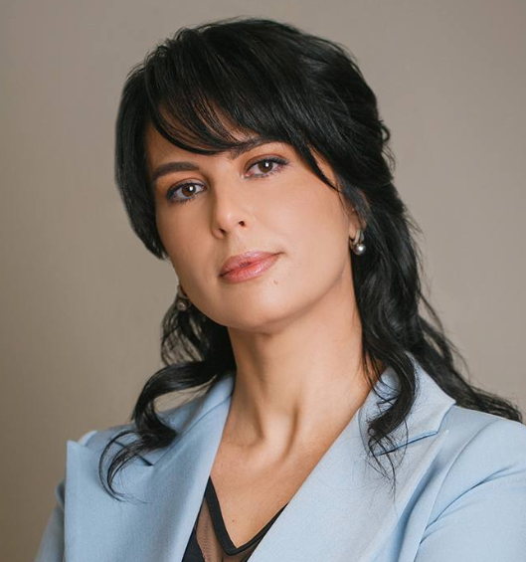
Родилась 20 января 1979 года в поселке Новоказалинск Казалинского района Кзыл-Ординской области республики Казахстан.
В 2002 году окончила Всероссийский заочный финансово-экономический институт по специальности «Государственное и муниципальное управление».
В 2007 году окончила Тамбовский государственный университет им.Г.Р.Державина по специальности «Юриспруденция».
В период с 2001 по 2002 гг. работала бухгалтером 2 категории финансово-экономического отделения медицинского отдела УВД Тамбовской области.
В период с 2002 по 2003 гг. работала бухгалтером складского хозяйства жилищно-коммунального отдела, бухгалтером жилищно-коммунального управления Управления исполнения наказаний Министерства юстиции России по Тамбовской области.
В 2003 г. работала главным специалистом-бухгалтером отдела по ведению лицевых счетов и контролю за арендной платой комитета по управлению земельными ресурсами города Тамбова мэрии города Тамбова.
С 2003 по 2009 гг. — инспектор по кадрам филиала ОГУП «Радиочастотный центр Центрального Федерального округа» в Тамбовской области.
В период с 2010 по 2012 гг. — начальник отдела по управлению земельными ресурсами и землеустройству, заместитель председателя комитета по управлению муниципальным имуществом и земельными ресурсами администрации Тамбовского района Тамбовской области.
В 2012-2013 гг. проходила обучение по профессиональной переподготовке по специальности «Топ-менеджер» в Российской академии народного хозяйства и государственной службы при Президенте Российской Федерации.
В период с 2012 по 2017 гг. — начальник юридического отдела, заместитель директора по правовым вопросам Дирекции по правовым вопросам, начальник управления подразделения управления собственностью Дирекции по правовым вопросам и безопасности ООО «Агротехнологии» (производство) «Русагро-Тамбов».
С 2017 по июнь 2020 осуществляла трудовую деятельность по сопровождению проектов в сфере недвижимости.
С июля 2020 г. по сентябрь 2022 г. - первый заместитель генерального директора АО «Корпорация развития Тамбовской области», исполняющая обязанности генерального директора АО «Корпорация развития Тамбовской области».
С сентября 2022 г. по ноябрь 2024 г. - исполняющая обязанности заместителя Главы Тамбовской области.
С 5 ноября 2024 г. - временно исполняющая обязанности заместителя Главы Тамбовской области.
Замужем, воспитывает троих дочерей.

Макаревич Наталия Владимировна

временно исполняющая обязанности заместителя Главы Тамбовской области
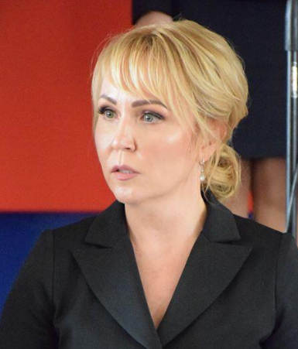
Родилась 27 ноября 1971 года в городе Тамбове.
В 1995 году закончила Белорусский государственный экономический университет по специальности товароведение продовольственных продуктов.
В 2007 году закончила ГОУ ВПО «Тамбовский государственный технический университет» по специальности «Юриспруденция».
В 2017 году закончила ФГБОУ ВО «Тамбовский государственный технический университет», освоив программу магистратуры по направлению подготовки Строительство.
Трудовую деятельность начала с 1991 года.
С августа 1995 по май 2005 гг. - замещала различные должности (от государственного налогового инспектора до начальника отдела) в Инспекции Федеральной налоговой службы по г.Тамбову.
С мая 2005 по июнь 2009 гг. - заместитель директора по экономике и финансам Тамбовского областного государственного унитарного предприятия «Водное и газовое хозяйство».
С июня 2009 по ноябрь 2015 гг. - первый заместитель начальника управления инвестиций Тамбовской области, начальник управления строительства и инвестиций Тамбовской области.
С ноября 2015 по сентябрь 2019 гг. - начальник управления по развитию промышленности и предпринимательства Тамбовской области, начальник управления по развитию промышленности и торговли Тамбовской области.
С сентября 2019 по ноябрь 2020 гг. - глава города Тамбова Тамбовской области.
С ноября 2020 г. по октябрь 2021 г. - исполняющая обязанности заместителя главы администрации Тамбовской области.
С октября 2021 г. по сентябрь 2022 г. — временно исполняющая обязанности заместителя главы администрации Тамбовской области.
C сентября 2022 г. по апрель 2023 г. - исполняющая обязанности заместителя Главы Тамбовской области.
С апреля 2023 г. по ноябрь 2024 г. - заместитель Главы Тамбовской области.
С 5 ноября 2024 г. - временно исполняющая обязанности заместителя Главы Тамбовской области.
Награждена Почетной грамотой Министерства промышленности и торговли Российской Федерации, медалью М.Т.Калашникова; нагрудным знаком администрации Тамбовской области «За трудовые достижения», Почетной грамотой администрации Тамбовской области, медалью «За доблестный труд» II степени Союза машиностроителей России.

Михалина Евгения Сергеевна

временно исполняющая обязанности заместителя Главы Тамбовской области
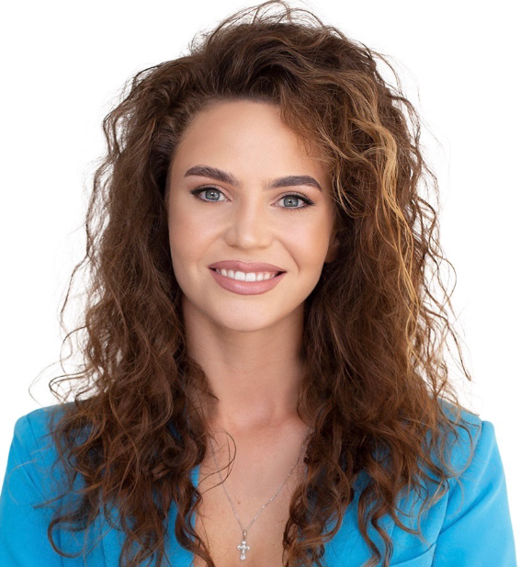
Родилась в 1993 году в селе Заворонежское Мичуринского района Тамбовской области.
Окончила Тамбовский государственный университет им.Г.Р.Державина в 2016, 2018 г.г. по направлению подготовки «Философия», «Юриспруденция».
В период с 2014 по 2018 гг. работала в сфере продаж.
В период с 2016 по 2018 гг. - помощник депутата Тамбовской областной Думы.
В период с 2018 по 2022 гг. работала методистом, начальником отдела маркетинга и внешних связей ТОГАУК «Музейный комплекс «Усадьба Асеевых».
С января 2022 г. по сентябрь 2022 г. - исполняющая обязанности директора департамента туризма и молодежной политики администрации Тамбовской области, директор департамента туризма и молодежной политики администрации Тамбовской области.
C сентября 2022 г. по апрель 2023 г. - исполняющая обязанности заместителя Главы Тамбовской области.
С апреля 2023 г. по ноябрь 2024 г. - заместитель Главы Тамбовской области.
С 5 ноября 2024 г. - временно исполняющая обязанности заместителя Главы Тамбовской области.
Замужем, воспитывает двух сыновей.

Сытова Алена Юрьевна

временно исполняющая обязанности заместителя Главы Тамбовской области - министра сельского хозяйства Тамбовской области
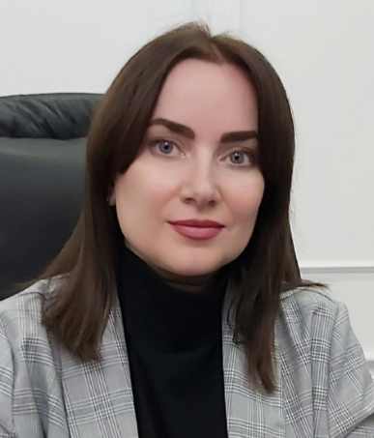
Родилась 02 февраля 1978 года в городе Тамбове.
В 2001 году окончила Тамбовский государственный университет им. Г.Р.Державина по специальности «Социально-культурная деятельность».
В 2014 году окончила Тамбовский государственный университет им.Г.Р.Державина по направлению подготовки «Торговое дело».
Кандидат экономических наук.
С ноября 2001 г. по июнь 2002 г. - государственный налоговый инспектор отдела налогообложения юридических лиц инспекции Министерства Российской Федерации по налогам и сборам по Ленинскому району г. Тамбова.
В июне 2002 г. - главный специалист отдела финансирования учреждений бюджетной сферы и прочих мероприятий управления финансов мэрии города Тамбова Тамбовской области.
С июня 2003 г. по апрель 2004 г. - программист Тамбовского государственного университета им.Г.Р.Державина.
В период с мая 2004 г. по декабрь 2011 г. - замещала должности ведущего специалиста, главного специалиста, консультанта в управлении экономической политики администрации Тамбовской области.
С декабря 2011 г. по сентябрь 2022 г. - начальник отдела, первый заместитель начальника управления сельского хозяйства Тамбовской области.
C сентября 2022 г. по апрель 2023 г. - исполняющая обязанности заместителя Главы Тамбовской области - министра сельского хозяйства Тамбовской области.
С апреля 2023 г.по ноябрь 2024 г. - заместитель Главы Тамбовской области - министр сельского хозяйства Тамбовской области.
С 5 ноября 2024 г. - временно исполняющая обязанности заместителя Главы Тамбовской области - министра сельского хозяйства Тамбовской области.
Замужем, воспитывает дочь.

Третьякова Любовь Петровна

временно исполняющая обязанности заместителя Главы Тамбовской области - министра финансов Тамбовской области
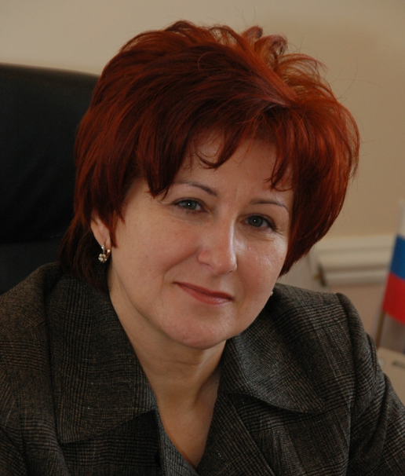
Родилась 8 августа 1961 г. в Сосновском районе Тамбовской области.
В 1987 г. окончила Всесоюзный заочный финансово-экономический институт по специальности «Финансы и кредит».
Кандидат экономических наук.
С 1979 по 1982 г. работала в Тамбовском облфинотделе.
С 1982 по 1990 г. работала в финансовом отделе Советского райисполкома г. Тамбова.
С 1990 по 1992 г. работала в финансовом управлении Тамбовского облисполкома, с 1992 по 2001 г. — в финансовом управлении администрации Тамбовской области, с 2001 по 2011 г. - в финансовом управлении Тамбовской области, где занимала должности первого заместителя начальника управления, затем начальника управления.
С 2011 по 2015 г. — заместитель главы администрации Тамбовской области, начальник финансового управления области.
С 2015 по 2020 г. работала в должности директора Тамбовского областного государственного казенного учреждения «Многофункциональный центр предоставления государственных и муниципальных услуг».
С февраля 2020 г. по октябрь 2021 г. исполняла обязанности заместителя главы администрации Тамбовской области, начальника финансового управления Тамбовской области.
C октября 2021 г. по сентябрь 2022 г. - временно исполняющая обязанности заместителя главы администрации Тамбовской области, начальника финансового управления Тамбовской области.
С сентября 2022 г. по сентябрь 2023 г. - исполняющая обязанности заместителя Главы Тамбовской области — министра финансов Тамбовской области.
С октября 2023 г. по ноябрь 2024 г. - заместитель Главы Тамбовской области — министр финансов Тамбовской области.
С 5 ноября 2024 г. - временно исполняющая обязанности заместителя Главы Тамбовской области — министра финансов Тамбовской области.

Шеманаева Галина Николаевна

временно исполняющая обязанности заместителя Главы Тамбовской области
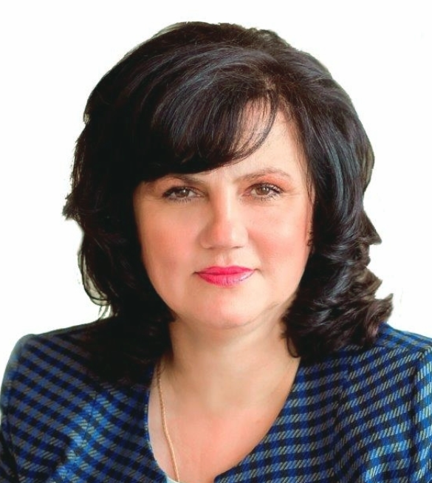
Родилась 26 мая 1968 года в селе Устье Мичуринского района Тамбовской области.
В 1990 году окончила Тамбовский ордена «Знак Почета» государственный педагогический институт по специальности «История».
В период с 1990 по 2000 гг. работала учителем истории Панской средней школы Мичуринского района.
В период с 2000 по 2001 гг. работала учителем истории Тамбовского областного физико-математического лицея.
С 2001 года принята на муниципальную службу ведущим специалистом отдела образования администрации Мичуринского района Тамбовской области.
В 2003 году прошла профессиональную переподготовку в Поволжской академии государственной службы имени П.А.Столыпина и получила диплом по программе «Государственное и муниципальное управление».
С 2007 года замещала должность начальника отдела образования администрации Мичуринского района Тамбовской области.
В период с 2015 по апрель 2022 г.г. - глава Мичуринского района Тамбовской области.
С апреля 2022 г. по сентябрь 2022 г. - временно исполняющая обязанности заместителя главы администрации Тамбовской области.
C сентября 2022 г. по июль 2023 г. - исполняющая обязанности заместителя Главы Тамбовской области.
С июля 2023 г. по ноябрь 2024 г. - заместитель Главы Тамбовской области.
С 5 ноября 2024 г. - временно исполняющая обязанности заместителя Главы Тамбовской области.

Временно исполняющий обязанности руководителя аппарата Правительства Тамбовской области

Карасёв Валерий Вадимович
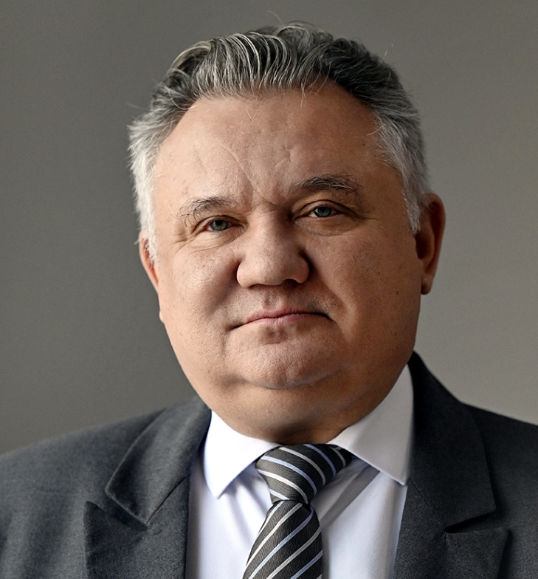
Родился 17 ноября 1970 года в городе Краснодаре.
В 1992 году окончил Высшее пограничное ордена Октябрьской Революции Краснознамённое училище, в 1997 году - Краснодарский юридический институт МВД РФ по специальности «Юриспруденция».
С 1988 по 2013 гг. проходил службу в органах безопасности Российской Федерации.
В 2014 году замещал должность начальника отдела по муниципальному образованию города Краснодара НКО «Фонд капитального ремонта многоквартирных домов».
В 2014 - 2016 гг. — начальник управления экономической безопасности и режима, заместитель генерального директора – начальник управления экономической безопасности и режима АО «Норильскгазпром».
В 2016 - 2022 гг. замещал должности в Администрации муниципального образования город Краснодар: управляющий делами, заместитель главы муниципального образования город Краснодар - управляющий делами.
В 2022 - 2024 гг. — заместитель генерального директора ООО «Мыс Южный».
С 19 ноября 2024 года — временно исполняющий обязанности руководителя аппарата Правительства Тамбовской области.
Награжден государственными и ведомственными наградами.
Воспитывает двух дочерей.

